

　　年　　　月　　　日

|  |  |  |  |  |  |  |
| --- | --- | --- | --- | --- | --- | --- |
| 登録団体情報 | | | | | | |
| 団体名 | （フリガナ） | | | | | |
|  | | | | | |
| 団体の所在地等  又は  代表者の住所等 | 〒  住所 | | | | | |
| 電話番号　　　　　　　　　　　　　　ＦＡＸ番号 | | | | | |
| メールアドレス | | | | | |
| 代表者氏名 | | | | | |
| 連絡者 | 〒  住所 | | | | | |
| 電話番号　　　　　　　　　　　　　　ＦＡＸ番号 | | | | | |
| メールアドレス | | | | | |
| 連絡者氏名 | | | | | |
| 団体のホームページ | あり（URL：　　　　　　　　　　　　　　　　　　　　　　　）　・　なし | | | | | |
| 設立年月日 | 年　　　　　月 | | | | | |
| 活動の分野 | １ | 保健・医療・福祉 | ８ | 人権擁護・平和推進 | 15 | 職業能力の開発・雇用機会拡充 |
| ２ | 社会教育の推進 | ９ | 国際協力 | 16 | 消費者の保護 |
| ３ | まちづくりの推進 | 10 | 男女共同参画 | 17 | 市民活動支援 |
| ４ | 学術・文化・芸術・スポーツの振興 | 11 | 子どもの健全育成 | 18 | 観光振興 |
| ５ | 環境保全 | 12 | 情報化社会の発展 | 19 | 農山漁村・中山間地域振興 |
| ６ | 災害救援 | 13 | 科学技術の振興 | 20 | その他 |
| ７ | 地域安全 | 14 | 経済活動の活性化 |  |  |
| 主な活動内容 |  | | | | | |
|  | | | | | |
|  | | | | | |
| PRメッセージ |  | | | | | |
|  | | | | | |
| 法人格 | NPO法人　・その他の法人（　　　　　　　）・なし | | | | | |
| 会員数等 | 人 | | | 会員募集中・募集してない | | |
| 年　月　日現在 | | | 会費＝　　　　　円（月・年）・なし | | |
| 情報交換箱（無料） | 希望する・希望しない | | | | 新規・更新 | |
| ロッカー（有料） | 希望する・希望しない | | | | 新規・更新 | |



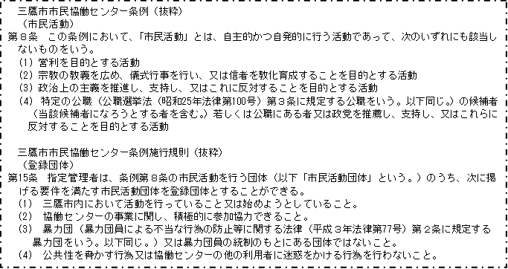



　　　年　　　月　　　日

　　団体名

名前